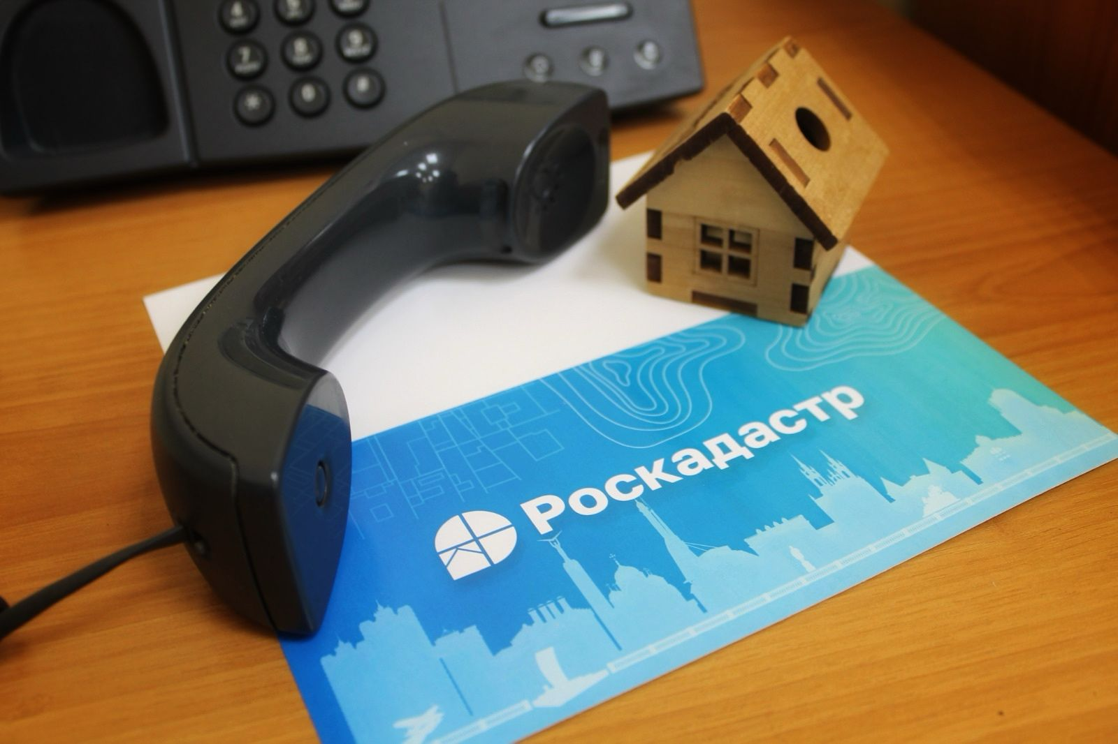
 | г. Самара, ул. Ленинская, 25а, корп. № 1  e-mail: ru,  ВК: vk.com/fkp_samara, www.kadastr.ru

Филиал ППК «Роскадастр» по Самарской области проведет горячую линию по вопросам предоставления сведений ГФДЗ
24 декабря 2025 года с 10:30 до 12:00 региональный Роскадастр проведет горячую линию по вопросам предоставления сведений из Государственного фонда данных, полученных в результате проведения землеустройства (ГФДЗ).
Эксперт филиала поможет разобраться гражданам в следующих вопросах:
- какими способами можно получить данные из ГФДЗ;
- какие материалы хранятся в ГФДЗ;
- кто вправе получить из ГФДЗ общедоступную информацию;
- в какой срок будут выданы документы и материалы.
Телефон горячей линии: 8 (846) 200-50-27
Филиал ППК «Роскадастр» по Самарской области

